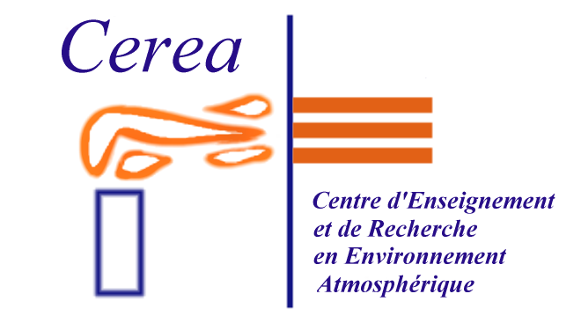

PROPOSITION DE STAGE 2015
Titre : Modélisation des effets des aérosols sur le rayonnement solaire dans le cadre de la prévision d’énergie photovoltaïque

CONTEXTE :
La prévision d’énergie photovoltaïque est un enjeu important pour EDF, car, comme toute source d’énergie intermittente, il est nécessaire de la prévoir afin d’équilibrer en permanence production et consommation d’électricité.
A l’horizon 6h-48h (voire au-delà) les modèles de prévision numérique du temps sont les techniques disponibles adaptées à ces échéances qui permettent de prévoir le rayonnement solaire à la surface terrestre en tenant compte de la couverture nuageuse. Les modèles atmosphériques disposent de codes de rayonnement solaire et infrarouge résolvant l’équation du transfert radiatif sur la verticale afin de prévoir les flux radiatifs au sol et les taux de réchauffement/ refroidissement des couches atmosphériques. Ici, on se propose d’étudier l’influence des aérosols sur la prévision du rayonnement solaire à la surface terrestre.

OBECTIF DU STAGE :
Dans ce stage, on se propose d’utiliser un code 1-D de transfert radiatif pour le rayonnement solaire distinguant le rayonnement direct du rayonnement diffus. Ce code sera couplé avec les sorties du modèle méso-météorologique WRF qui fournira les profils de température, de vapeur d’eau et d’eau liquide et au modèle SIREAM de la plateforme Polyphemus qui fournira les profils de concentration en aérosols nécessaires à l’estimation des flux radiatifs. L’objectif de ce stage est de valider les modèles de rayonnement de Code_Saturne sur des situations de ciel clair par rapport aux modèles radiatifs de WRF, à des données expérimentales issues d’observation de surface ou déduites de mesures satellites par la méthode HELIOCLIM

LA METHODOLOGIE
On s’appuiera sur les versions existantes des modèles radiatifs utilisés dans Code_Saturne, code de mécanique des fluides atmosphériques développé au CEREA. Il s’agira de les valider et de faire évoluer la modélisation des effets des aérosols atmosphériques par comparaison à des mesures de rayonnement réalisées au sud de la France sur un site de référence à des latitudes de fort ensoleillement (Carpentra par exemple) où leur effet est prépondérant Ces comparaisons seront réalisées sur l’année 2009 pour laquelle on dispose de ré-analyses WRF et de simulations SIREAM permettant d’avoir accès à la composition chimique des aérosols, à leur concentration en masse et à leur distribution en taille

Le stage comportera les étapes suivantes :

- Bibliographie sur la modélisation des propriétés optiques des aérosols (épaisseur optique, albédo de simple diffusion, facteur d’asymétrie de la fonction de diffusion)
- Prise en main et mise à jour du code radiatif sur des cas de ciel clair déjà étudiés
- Développement du couplage avec les sorties du modèle WRF et du modèle d’aérosols SIREAM
- Comparaison entre les modèles (WRF et Code_Saturne) et les observations à Carpentra (station de surface et données HélioClim)
- Validation du code et sensibilité au profil d’aérosols en utilisant différentes paramétrisations des propriétés optiques des aérosols
- Ecriture du rapport de stage

CONNAISSANCE REQUISES :
Des connaissances de base en rayonnement (de préférence atmosphérique) et un goût prononcé pour la simulation numérique et l’informatique scientifique seront utiles. Une pratique des environnements Linux et une connaissance des langages Fortran/C++ et/ou Python serait un atout.

MODALITES :

Unité d’accueil : Ce travail sera réalisé au CEREA, au sein du groupe Environnement Atmosphérique du département Mécanique des Fluides, Energies et Environnement d’EDF R&D (6, quai Watier - 78401 CHATOU Cedex).

Durée envisagée : 4 à 6 mois pour un stage de fin d’étude (dernière année de Master, 2/3ème année d’école d’ingénieur)
- Date de début : à partir de février 2015 si possible. Dates flexibles.
- Stage rémunéré

RESPONSABLE A CONTACTER :
Luc Musson Genon : luc.musson-genon@edf.fr , téléphone : 01 30 87 81 18

